**目录结构**

1. **正点原子开发板核心板**
2. **STM32开发板**

精英STM32F103开发板

战舰STM32F103开发板

MiniSTM32F103开发板

探索者STM32F407开发板

阿波罗STM32F429开发板

阿波罗STM32F767开发板

阿波罗STM32H743开发板

水星STM32开发板

北极星STM32H750开发板

北极星STM32F750开发板

STM32F103最小系统板

STM32F407最小系统板

Nano STM32F103开发板

Nano STM32F407开发板

1. **ARM Linux开发板**

阿尔法Linux开发板

Mini Linux开发板

1. **FPGA开发板**

开拓者FPGA开发板

新起点FPGA开发板

领航者ZYNQ开发板

启明星ZYNQ开发板

1. **IoT物联网板**

潘多拉IoT开发板

W601 IoT开发板

1. **NXP开发板**

号令者RT1052开发板

1. **正点原子各类模块和配件**
2. **IoT通信模块**

LORA模块ATK-LORA

WIFI模块ATK-ESP8266

WIFI模块ATK-RM04

4G DTU通信ATK-M751

4G DTU通信模块ATK-M750

4G通信模块ME3630-C3B/C-MP01

GPRS DTU模块ATK-GPRS-M26

GSM/GPRS模块ATK-SIM800C

蓝牙模块ATK-HC05

2.4G通信模块NRF24L01

以太网模块ENC28J60

SDIO-WIFI模块

1. **LCD触摸液晶屏模块**

0.96寸OLED模块128*64

1.3寸TFTLCD液晶屏模块240*240

2.8寸TFT LCD电阻触摸屏模块320*240

3.5寸TFT LCD电阻触摸屏模块320*480

4.3寸TFT LCD电容触摸屏模块800*480

4.3寸RGBLCD电容触摸屏模块800*480

4.3寸RGBLCD电容触摸屏模块480*272

7寸TFT LCD电容触摸屏模块V2 800*480

7寸RGB LCD电容触摸屏模块1024*600

7寸RGB LCD电容触摸屏模块 800*480

10.1寸IPS电容触摸屏模块1280*800

1. **摄像头模块**

OV7725模块【带FIFO】

OV7725模块【不带FIFO】

OV2640摄像头模块

OV5640单目摄像头模块

OV5640双目摄像头模块

ATK-WIFI航拍WIFI摄像头模块

1. **其他模块和配件**

指纹识别模块ATK-301

六轴传感器模块ATK-MPU6050

激光测距模块ATK-VL53L0X

手势识别模块ATK-PAJ7620

温湿度传感器DHT11

温度传感器模块DS18B20

光流模块PMW3901

高速AD/DA模块

三合一USB转换器模块

北斗GPS模块ATK-1218-BD

步进电机驱动器模块[ATK-2MD485](https://item.taobao.com/item.htm?spm=a1z10.3-c-s.w4002-18401115469.74.686325a5mzo3yk&id=537103535920)0

MP3音乐模块VS1053

RGB转VGA模块ATK-RGB2VGA

全彩RGB-LED模块ATK-P9813

USB-TTL串口模块ATK-USB-TTL

LED灯环ATK-LED-RING

0.96寸OLED显示模块

1. **正点原子开发工具**

**1）智能焊台**

T100智能焊台

**2）仿真器/调试器**

无线调试器【高速版】ATL-HSWLDBG

无线调试器【普速版】ATK-WLDBG

DAP仿真器【高速版】ATK-HSDAP

DAP仿真器【普速版】

ST-LINK V2仿真器

USB BLASTER仿真器【FPGA专用】

ZYNQ下载器ATK-PLATFORM

**3）离线/脱机烧录器**

Mini-Pro脱机烧录器

P100脱机烧录器

1. **正点原子开源四轴**

MiniFly开源四轴飞行器

WuKong开源四轴飞行器

开源飞控F405

1. **正点原子视频资料**

手把手教你学STM32系列

手把手教你学Linux系列

手把手教你学FPGA系列

手把手教你学ZYNQ系列

手把手教你学FreeRTOS系列

手把手教你学UcosIII系列

手把手教你学Emwin系列

手把手教你学Lwip系列

1. **正点原子书本资料**

《例说STM32》

《原子教你学STM32》

《精通STM32F4》

《STM32F7原理与应用》

《手把手教你学FPGA》

《FreeRTOS应用开发与源码详解》

Linux书籍

1. **正点原子产品选型手册**
2. **正点原子关键信息**

原子哥在线教学平台

开源电子网【论坛】

官方微信公众号

正点原子官方B站主页

技术交流微信群&QQ群

**文档中心内容详情页模板**

**正点原子精英STM32开发板**

1. **资料下载**

**资料盘【A盘：文档/源码等等资料】**

* 资料盘链接：
* 提取码：

**视频盘【视频资料】：**

* 入门篇链接【B盘】：
* 提取码：
* 原子哥平台在线学习链接：
* 中级篇链接【C盘】：
* 提取码 ：
* 原子哥平台在线学习链接：
* 高级篇链接【D盘】：
* 提取码 ：
* 原子哥平台在线学习链接：

**其他相关视频资料下载链接**

* FreeRTOS实时系统视频链接：
* 提取码 ：
* 原子哥平台在线学习链接：
* UcosIII实时系统视频链接：
* 提取码 ：
* 原子哥平台在线学习链接：
* Emwin图形界面视频链接：
* 提取码 ：
* 原子哥平台在线学习链接：
* Lwip网络编程视频链接：
* 提取码 ：
* 原子哥平台在线学习链接：

**产品讨论帖：**

<http://www.openedv.com>

**视频在线学习平台**

1. 原子哥在线教学平台【正点原子官方】：

<https://www.yuanzige.com>

1. 正点原子BiliBili站首页【B站】：

<https://space.bilibili.com/394620890>

1. **产品图片**

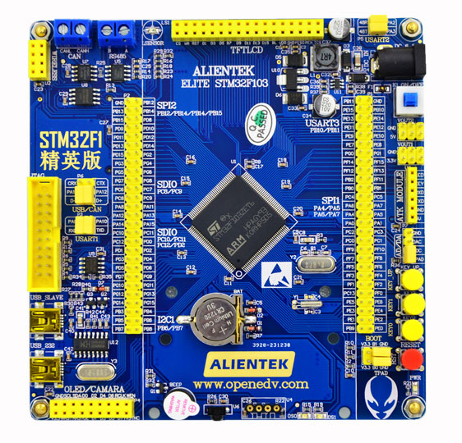

1. **购买方式**

正点原子官方淘宝店：

<https://openedv.taobao.com>

1. **产品问题答疑**

阿里旺旺：<https://openedv.taobao.com> 上淘宝直接一对一咨询技术。

开源电子网【论坛】：[www.openedv.com](http://www.openedv.com)

QQ群：[www.openedv.com](http://www.openedv.com) 点击首页“官方QQ群”即可加入最新群。

微信群：[www.openedv.com](http://www.openedv.com) 点击首页“微信群”即可加入最新群。

1. **正点原子关键信息**

原子哥在线教学平台： [www.yuanzige.com](http://www.yuanzige.com)

开源电子网【论坛】： [www.openedv.com](http://www.openedv.com)

正点原子B站链接： <https://space.bilibili.com/394620890>

正点原子官方淘宝： <https://openedv.taobao.com>

原子哥APP下载链接： [www.yuanzige.com/download](http://www.yuanzige.com/download)

请下载原子哥APP，数千讲视频免费学习，更快更流畅。

请关注正点原子公众号，资料发布更新我们会通知。



正点原子产品资料规范：

1）每个产品对应一个资料讨论讨论帖www.openedv.com

2）资料讨论帖规范：

3）淘宝快捷回复规范链接：

**产品资料和讨论帖子规范**

**标题：**

**【正点原子产品资料】XXXX资料和技术讨论链接：+ 产品特性**

**内容：**

提示：本帖主要作用为单个产品资料链接以及产品技术讨论交流。因为网盘随时可能失效，所以正点原子所有产品链接统一规范管理。

正点原子战舰STM32开发板资料下载：【链接到文档中心对应链接】

正点原子战舰STM32开发板介绍和购买链接：【链接到淘宝链接】

正点原子所有产品资料下载总链接：

<http://www.openedv.com/thread-13912-1-1.html>

【此贴是总入口，有可编辑的热门推广产品】

本产品图片：



**产品介绍：**

**淘宝公布产品链接规范**

**淘宝描述和快捷回复公布的链接，均为单个上述产品论坛资料下载链接：**